Automatiza tu día con extensiones de Chrome

Entre bandejas de entrada desbordadas, tareas repetitivas y malabarismos con múltiples proyectos, es fácil quedarse estancado en la rutina del día a día. En el acelerado mundo actual, encontrar formas de maximizar la productividad sin sacrificar el bienestar es más importante que nunca.
Introduce en tu vida el concepto de ‘automatizar tu día’, una estrategia que implica el uso de tecnología para manejar tareas repetitivas, liberando así tu tiempo y energía mental para las cosas que realmente importan. "En la danza de nuestra vida cotidiana, es esencial hallar ese ritmo en el que la tecnología no opaca nuestra humanidad, sino que la realza. Creemos en diseñar máquinas que son más que herramientas: son tus aliados para esculpir tiempo. Se trata de la posibilidad de automatizar las tareas diarias y así liberar momentos preciosos. Porque cuando tu tecnología se encarga del trabajo repetitivo, tú tienes el poder de enfocarte en lo que verdaderamente te inspira y motiva", asegura Acer, un líder en el mercado de PC. “Por ejemplo, las extensiones de Chrome (pequeños programas de software que personalizan la experiencia de navegación) son poderosos aliados. Pueden hacerse cargo de una variedad de tareas, desde administrar tus correos electrónicos hasta optimizar los flujos de trabajo del proyecto, con una mínima participación de tu parte”, explica.
Al automatizar muchas de las actividades, no sólo aumenta tu productividad, sino que también reduce significativamente los niveles de estrés. Esto le deja más tiempo y espacio mental para concentrarse en actividades creativas, planificación estratégica y otras tareas más satisfactorias. A continuación, te guiamos a través de las principales extensiones de Chrome para automatización, ayudándote a conquistar tu lista de tareas pendientes y obtener una nueva sensación de logro.
- Gestión de correo electrónico para controlar tu bandeja de entrada: la sobrecarga de correo electrónico es un problema común para muchos, transformando lo que debería ser una herramienta de eficiencia en una fuente de estrés y distracción. Examinar una bandeja de entrada inundada puede consumir un tiempo precioso, lo que dificulta priorizar y responder a comunicaciones importantes de manera efectiva. Afortunadamente, extensiones de Chrome como Boomerang y Right Inbox ofrecen una solución que te permite programar correos electrónicos en momentos óptimos. Esto no solo ayuda a administrar tu flujo de trabajo de correo electrónico de manera más eficiente, sino que también garantiza que tus mensajes se envíen cuando es más probable que se lean. Además, puedes configurar seguimientos automáticos para solicitar cortésmente a los destinatarios una respuesta, todo sin los recordatorios manuales de ida y vuelta.
- Automatización de textos para superar tareas repetitivas ¿Estás cansado de escribir las mismas frases e información una y otra vez? Esos minutos adicionales dedicados a completar formularios o redactar respuestas estándar pueden consumir una cantidad desproporcionada de tu día. Text Blaze y Text Expander vienen al rescate automatizando estas tareas monótonas. Con Text Blaze, puede crear accesos directos para frases o párrafos de uso común, lo que reduce el tiempo dedicado a escribir de forma repetitiva. Text Expander ofrece una plataforma sólida para crear fragmentos personalizados, lo que facilita la inserción de grandes bloques de texto o el llenado de formularios con solo unas pocas teclas. Esto no sólo ahorra tiempo, sino que también elimina errores tipográficos y garantiza la coherencia en tu comunicación.
- Extensiones de colaboración y gestión de proyectos. Hacer malabarismos con varios proyectos simultáneamente es a menudo un desafío complejo que requiere una organización y comunicación meticulosas para mantener todo encaminado. La complejidad aumenta cuando se colabora con los miembros del equipo, ya que garantizar que todos estén alineados y que las tareas avancen según lo planeado se vuelve aún más crítico. Trello y Asana ofrecen soluciones perfectas para integrar herramientas de gestión de proyectos directamente en su navegador. Estas extensiones te permiten acceder a tus tableros de proyectos, actualizar tareas y colaborar con compañeros de equipo sin tener que salir de la ventana de Chrome. No más cambios entre pestañas o aplicaciones: todo lo que necesitas para estar al tanto de tus proyectos está convenientemente al alcance de tu mano, lo que agiliza tu flujo de trabajo y te mantiene enfocado en lo más importante.
- Extensiones de investigación y curación de contenidos ¿Ahogándote en un mar de pestañas abiertas mientras investigas? Todos hemos estado allí. Pasar horas buscando este artículo o estadística perfecto puede ralentizarlo seriamente. Las extensiones de Chrome como Evernote Web Clipper y Pocket revolucionan este proceso al permitirte guardar artículos, páginas web y contenido en línea con solo un clic. Evernote Web Clipper te permite recortar contenido web directamente en tu cuenta de Evernote. De manera similar, Pocket proporciona una forma sencilla de guardar contenido para más adelante, accesible desde cualquier dispositivo. No más desplazamientos interminables ni pestañas perdidas: estas extensiones mantienen su investigación organizada y accesible, lo que le permite concentrarse en el análisis y la creación de contenido.
- Extensiones para simplificar el procesamiento de datos. La entrada y el análisis de datos son procesos indispensables, pero a menudo requieren mucha mano de obra, especialmente cuando se trata de recopilar grandes cantidades de datos o extraer información de múltiples fuentes web. El esfuerzo manual requerido para tales tareas no sólo es tedioso sino también propenso a errores. Web Scraper y Data Scraper revolucionan esta tarea al ofrecer funciones sólidas para extraer datos de páginas web y exportarlos a un formato utilizable como hojas de cálculo. Estas poderosas herramientas simplifican las etapas iniciales del procesamiento de datos y te liberan de la monotonía de la entrada manual de datos, para que puedas concentrarte en los conocimientos ocultos en los datos.
- Automatización avanzada: creación de flujos de trabajo con Zapier Si bien las extensiones de Chrome ofrecen una automatización fantástica para tareas individuales, Zapier lleva las cosas al siguiente nivel. Imagina un centro que conecte todas sus aplicaciones y servicios favoritos. Eso es exactamente lo que es Zapier: una poderosa herramienta de automatización que te permite crear flujos de trabajo de varios pasos en diferentes plataformas. Piensa en ello como si estuvieras elaborando una receta. Puedes automatizar procesos complejos que normalmente requerirían intervención manual. Por ejemplo, digamos que recibes un correo electrónico con detalles importantes del proyecto. Al usar Zapier con una extensión de Chrome como Gmail y una herramienta de gestión de proyectos como Trello, puedes configurar un flujo de trabajo automatizado. Cuando llega un correo electrónico específico, Zapier lee los detalles (nombre del proyecto, fecha límite) y crea automáticamente una nueva tarea en Trello (acción). Esto elimina la necesidad de cambiar manualmente entre aplicaciones, copiar información y crear tareas, todo gracias a la magia de Zapier.

Recuerda, no se trata de sobrecargar tu navegador con todas las extensiones disponibles. En su lugar, comienza identificando las áreas donde la automatización puede generar el mayor impacto y amplíala gradualmente a medida que te sientas más cómodo. También es fundamental monitorear tus tareas automatizadas de vez en cuando para asegurarte de que funcionen como se espera.

###

Contactos con medios:
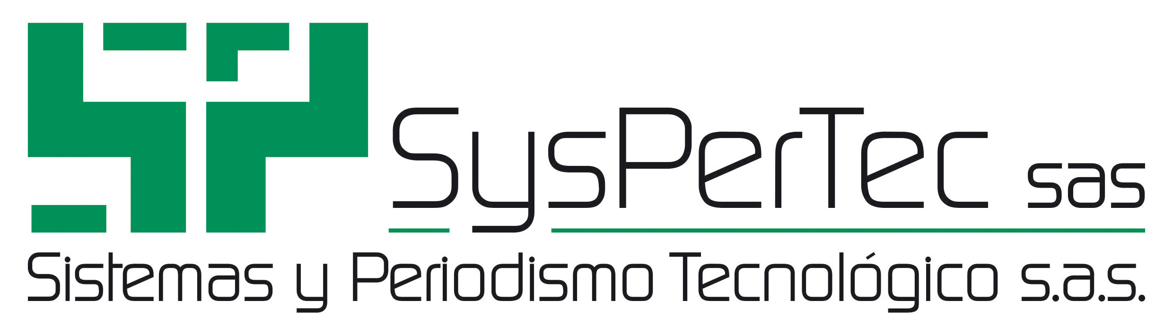
Agencia de Prensa y Relaciones Públicas
Tel: (1) 434 2717
E-mail: prensa@syspertec.co
Bogotá – Colombia

